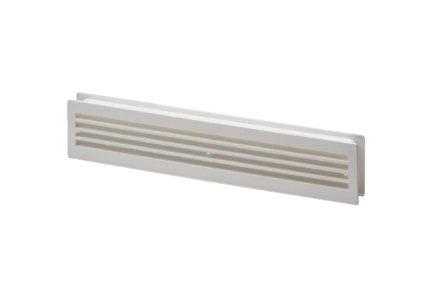Türlüftungsgitter MLK 45 weißVerpackungseinheit: 1 StückSortiment: A
Artikelnummer: 0151.0126Hersteller: MAICO

